理科教育法Ⅳ 第3回 報告書
ペーパークロマトグラフィー
実施日:2014年6月7日(土)
2班:北脇 田井 長谷川

1.目的
物質の分離･精製法には様々なものがある。そのなかの1つ、ペーパークロマトグラフィーで物質を分離することを実際に体験すること。

2.準備物

1人分の個数(費用) 40人分(8班)の個数(費用)
セロハンテープ 2枚 80枚
プラコップ 1つ(7.7円) 40個(308円)
割り箸 1膳 40膳
実験プリント 1枚 40枚
展開紙(ｺｰﾋｰﾌｲﾙﾀｰ) 2枚 80枚
参考資料(7色展開したもの) 全体で1枚 全体で1枚
資料集(コピー) 各個人で所持 各個人で所持
タオル 1班1枚 8枚
フラッシュカード 全体で6枚 全体で6枚
注1.()のないものは、家にあるものを使用したので、費用がかかっていない。
注2.展開紙は、黒色と黒以外の色(灰色.紫.緑.橙)の水性サインペンでプロットしたものを配布した。

3.実験方法
今回は全員が実験できるように、1人1セット道具を配布した。
まず、展開紙2枚を割り箸で挟んだ。それを、水の入ったプラコップの縁にひっかけ、展開紙の先が水につくようにした。そして、インクの色の展開を観察した。クロマトグラフィーが乾いた展開紙は、セロハンテープで実験プリントに貼り付けた。

4.実験の結果
全員が色を展開することができた。また、色によって展開する位置が違うことから、クロマトグラフィーは、吸着剤への吸着のしやすさの違いによって物質を分離する方法であることを確認した。

実験風景
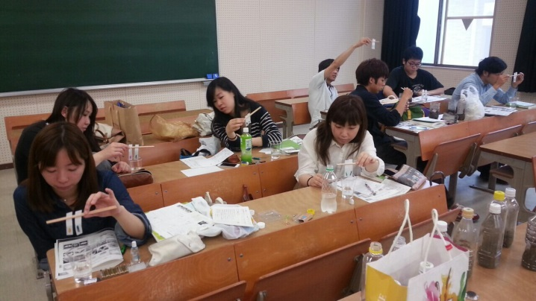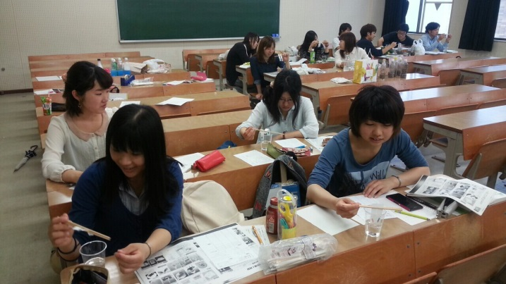
実験プリント
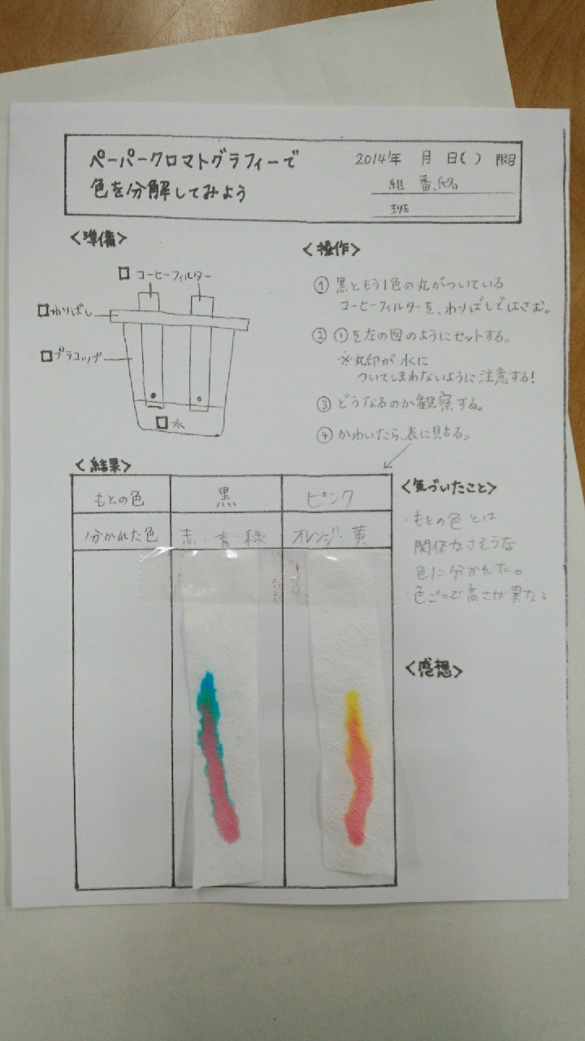
5.板書
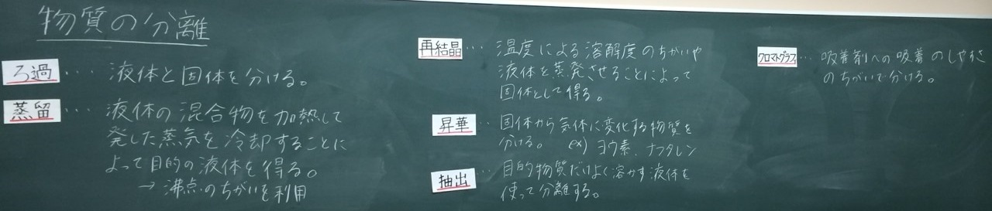

6.評価
よかった点
他の班の方から頂いた意見
・実験が簡単だったこと
・1人1人実験できたこと
・実験結果をまとめるプリントがあったこと
・フラッシュカード
・分担できていたこと
これに加えて、自分たちでは、
・時間通りにできたこと
・割り箸や展開紙の予備を準備できたこと
を良かった点として挙げた。

改善点
他の班の方から頂いた意見
・展開した元の色がわからなかったこと
・板書の文字が多かったこと
・フラッシュカードの使い方
(発問してから貼る等)
・プリントを配布するタイミング
(プリントで実験方法を確認してから道具を配布する等)
・具体例の知識の少なさと曖昧さ
これに加えて、自分たちでは、
・黒色と灰色が似ていて、面白くなかったこと
・再結晶など、他の方法のカラーの資料を用意しなかったこと
・行うつもりだった、フラッシュカードを用いた復習テストを行うことを忘れたこと
を改善するべき点として挙げた。

評価とその推移

7.考察･反省
まず、展開した元の色がわからなかったことについては、予備実験の際に、上の方にプロットしておくと、そこまで展開してしまって、結局わからなくなったために、そのままにしてしまっていた。元の色を鉛筆で示しておく、実験を行う前にプリントに元の色を記入するように指示するなどできたと思う。
次に、資料の準備不足については、カラーの写真を用意し、黒板に貼るという意見が出ていたが、個人でもっている資料集で十分だろうと思い、用意しなかった。しかし、資料集を忘れる生徒もいるだろうし、黒板に貼ったほうがわかりやすいので、妥協するべきでなかったと思う。
また、復習テストをすることを忘れていたことについては、冷静な状態でなかったからだと思うので、もっと準備･確認をして余裕を持って模擬授業に臨むべきだったと思う。
最後の模擬授業では、知識の曖昧さや準備の不備の無い、まわりを見る余裕のある授業を行えるように準備したいと思う。

